Amazon Quick — עוזר עסקי אג'נטי במקום עשר אפליקציות
TLV-DVT201 — סיכום סשן, AWS Summit Tel Aviv 2026
Adi Jabkowsky, Sr. AI Specialist, AWS · Riki Nizri, Solutions Architect ISV, AWS · Bobi Lavi, Sr. Data Project Manager, הרשות הארצית לתחבורה ציבורית
10 בספטמבר 2026 | משך: כ-37 דקות | הופק מהקלטת הסשן
סיכום מאת קובי אלמוג

על המסמך הזה
המסמך מסכם את הסשן TLV-DVT201 מתוך AWS Summit Tel Aviv 2026, במסלול AWS for Developers in the AI Era. הסשן עצמו מחולק לשניים: חלק ראשון, ארוך יותר, שבו שני נציגי AWS מציגים את Amazon Quick בפורמט של דיאלוג מבוים — מנכ"לית של חברת מזון בדיונית מציגה אתגר עסקי, וספציאליסט AI עונה עליו בדמו חי; וחלק שני שבו מנהל הדאטה של הרשות הארצית לתחבורה ציבורית מספר מה הארגון שלו באמת עשה עם המוצר בפועל.
המסמך נבנה מתמלול אוטומטי של ההקלטה ומהסליידים שחולצו מהווידאו. חותמות הזמן בגוף המסמך מפנות לנקודה המדויקת בהקלטה.
איך לקרוא את זה
• פרק 1 — תקציר מנהלים: מה נאמר בסשן, במה זה שונה מכלי AI אחרים, ומה הראיות מהשטח.
• פרקים 2–3 — המסגרת: הבעיה שהמוצר טוען לפתור, והעקרונות והאינטגרציות שעליהם הוא בנוי.
• פרקים 4–9 — הדמו של AWS: חמש היכולות שהוצגו על הבמה לפי סדר הופעתן — צ'אט מול דשבורדים, Spaces, Chat Agents, Research, Flows, Apps ו-Quick Desktop.
• פרק 10 — המקרה מהשטח: ארבעה שימושים אמיתיים ברשות הארצית לתחבורה ציבורית, עם המספרים שנאמרו מהבמה.
• פרק 11 — מה לוקחים מכאן: מסקנות, נקודות לבדיקה, ומסלולי התחלה.
הערת מקור המסמך הופק מתמלול אוטומטי של ההקלטה. התמלול סביר בקטעים המקצועיים, אך שמות ומונחים לועזיים מופיעים בו בשיבוש פונטי ("קוויק" = Quick, "ספייסס" = Spaces, "פלוז" = Flows) והם נורמלו כאן לכתיב האנגלי. הציטוטים אומתו מול התמלול בחותמת הזמן המצוינת. כל המספרים המובאים כאן נאמרו מהבמה או מופיעים על הסליידים — לא נוספו נתונים חיצוניים. שמות הדוברים נלקחו משקופית הפתיחה.

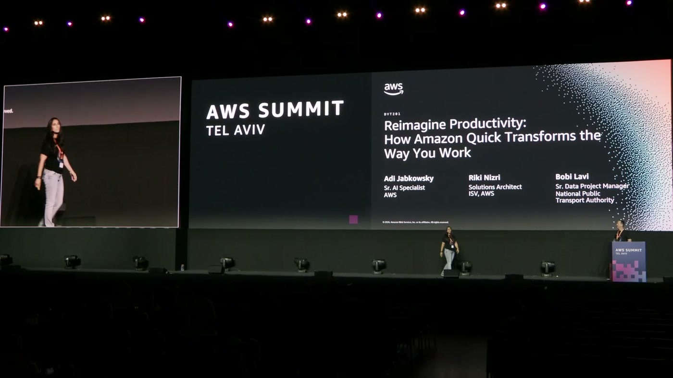
שקופית הפתיחה: שלושת הדוברים — שני נציגי AWS ומנהל הדאטה של הרשות הארצית לתחבורה ציבורית.

1. תקציר מנהלים
• הטענה המרכזית היא נגד פיצול הכלים, לא נגד היעדר AI: הפתיחה ממסגרת את הבעיה כזמן שנשרף במעבר בין מערכות — "מה שתיארתי פה יכול להצטבר ליותר מ-40 שעות בחודש" [1:33]. Amazon Quick מוצג כשכבה אחת שמתחברת למערכות הקיימות, ומפורשות לא כמחליף שלהן [3:07].
• המוצר נשען על שלושה עקרונות מוצהרים: AI שמותאם אישית ובונה גרף ידע שלומד את המשתמש; AI שפועל בשמו ולא רק עונה; ו-AI שאפשר לבטוח בו — בנוי על AWS, והמידע אינו משמש לאימון מודלים [1:33]–[3:07].
• מודל ההרשאות הוא ירושה, לא ניהול כפול: "כל חיבור שעושים קוויק עושה שימוש בהרשאות של משתמש הקצה" [4:38] — אין מערך הרשאות נוסף מעבר לקיים בארגון. זו הנקודה הראשונה שכדאי לאמת בארגון פיננסי.
• שש יכולות הוצגו בדמו חי, כולן בשפה חופשית: צ'אט מול דשבורדים עם כפתור Explanation, Spaces כמרחב ידע צוותי, Chat Agents עם פרסונה והנחיות קבועות, Research לדוחות מחקר עמוקים, Flows לאוטומציה מקצה לקצה, ו-Apps לבניית אפליקציות — "זה לא low code, זה no code לחלוטין" [15:20].
• השקיפות מוצגת כמענה לחשש מהזיות: כל תשובה נושאת Sources וכפתור הסבר שמראה גם את החישוב המתמטי [6:11], וכל פסקה בדוח מחקר מצביעה על מקורה — "קוויק איננו קופסה שחורה" [13:49].
• הראיה החזקה ביותר בסשן היא מהרשות לתחבורה ציבורית, לא מהדמו: השוואת חשבונית AWS של 90 עמודים מול חודש קודם שהצטמצמה לארבעה עמודי סיכום [23:05], [27:51]; אוטומציית QA שקודם דרשה פיתוח של 90 יום [27:51]; ואפליקציית ניהול באגים שנכתבה על ידי צוות QA לא-מתכנת "ברמת יום בודד" וחסכה רישוי של 300 דולר לחודש [32:30].

2. הבעיה: מה באמת עולה לנו הפיצול
הסשן נפתח בתיאור יום עבודה מוכר: שליפת מידע ממערכת אחת, חיפוש מסמכים בשנייה, הרצת שאילתות בשלישית — ורק אז מתחילה העבודה עצמה. הטענה היא שכל קפיצה בין אפליקציות שוברת את הרצף ומחייבת התמקדות מחדש [0:00].
— [1:33] מה שתיארתי פה יכול להצטבר ליותר מ-40 שעות בחודש. 40 שעות שפשוט מתעדות. זה המחיר האמיתי של הפיצול. לא רק הזמן, אלא גם המיקוד

החלק השני של הטענה עוסק בעיתוי: עד שכל הנתונים אספו והדוח מוכן, חלון ההזדמנות לקבלת ההחלטה כבר נסגר [1:33]. מכאן נגזרת הדרישה — לא עוד כלי, אלא נקודת מפגש אחת.
שלושת העקרונות שהוצגו: ראשית, AI מותאם אישית — Quick מתחבר לכלים, לנתונים ולהעדפות ובונה גרף ידע אישי שלומד את המשימות ואת האנשים שאיתם עובדים; ככל שמשתמשים יותר, כך הוא משתפר, בניגוד לכלים שבהם כל שיחה מתחילה בלי קונטקסט. שנית, הוא לא רק עונה אלא פועל — תיאום פגישות, שליחת מיילים ופעולות נוספות מתוך אותו מוצר. שלישית, אמון: בנוי על AWS עם סטנדרטי האבטחה והממשל המוכרים, והמידע נשאר אצל הלקוח ואינו משמש לאימון המודלים [1:33]–[3:07].
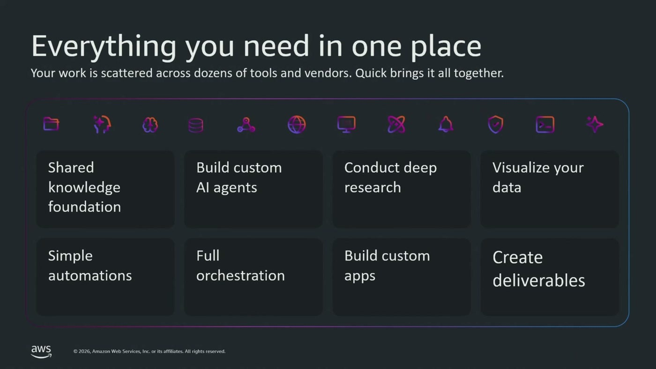
שמונה משפחות היכולות שעליהן מבוסס המוצר, כפי שהוצגו בשקופית אחת.
3. האינטגרציות ומודל ההרשאות
האמירה החשובה כאן היא שלילית במכוון:
— [3:07] Amazon Quick לא נועד להחליף את המערך הטכנולוגי בארגון אלא להתחבר אליו

בצד הדאטה נמנו חיבורים למסדי נתונים — MySQL, PostgreSQL, Oracle ואחרים — עם יכולת תשאול ישירות מתוך המוצר. בצד האפליקציות נמנו Slack, Jira, ServiceNow ואחרות. הכלל שנאמר: כל מערכת שחשופה דרך API או MCP יכולה להתחבר [3:07]–[4:38].
נקודה לבדיקה מודל ההרשאות שהוצג הוא ירושה מלאה מהארגון: "כל חיבור שעושים קוויק עושה שימוש בהרשאות של משתמש הקצה. אם למשתמש הקצה אין הרשאה למשאב מסוים לא תהיה לו גם גישה דרך השימוש באמזון קוויק" [4:38]. זו הנחה שכדאי לאמת מול כל קונקטור בנפרד לפני פיילוט — היא הבסיס לטענה שלא נדרש מערך הרשאות נוסף.

מעבר לחיבורי נתונים, Quick מוצג כנוכח בתוך הכלים היומיומיים: לצד שיחות ב-Slack וב-Teams, בתוך Outlook לצד המיילים והיומן, עם יצירת ארטיפקטים ב-Word, PowerPoint ו-Excel, ובדפדפנים Chrome, Edge ו-Firefox [4:38].
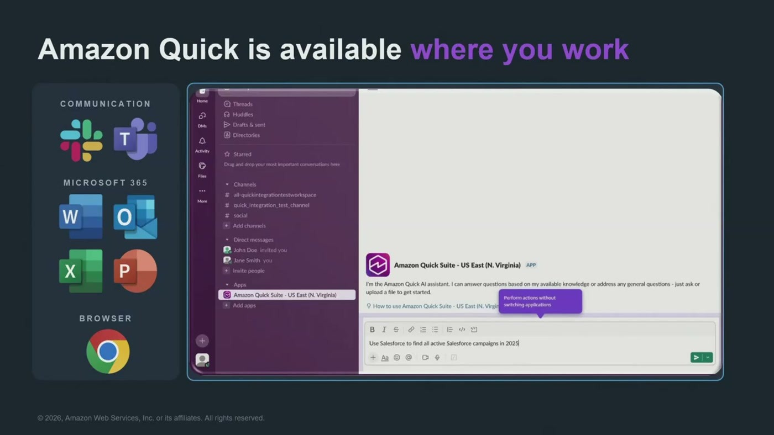
הנוכחות בתוך כלי העבודה הקיימים — תקשורת, Microsoft 365 ודפדפן — עם הצ'אט משובץ בממשק של Teams.

4. הדמו: צ'אט מול דשבורד
הדמו בנוי כשיחה. Riki Nizri מגלמת מנכ"לית של AnyRetail Snacks, חברה גלובלית לחטיפי בריאות, ו-Adi Jabkowsky עונה בתור הספציאליסט. האתגר הראשון: היקף המכירות של המוצר Green Crunch ירד משמעותית, ויש ישיבת הנהלה בעוד שעתיים [6:11].
הפתרון שהודגם: פתיחת צ'אט מעל הדשבורד עצמו ושאלה בשפה חופשית — מה קורה עם Green Crunch ומדוע המכירות שלו נמוכות ביחס לאחרים. התשובה חוזרת בתוך הצ'אט עם גרפים וטבלאות מובנות [6:11].
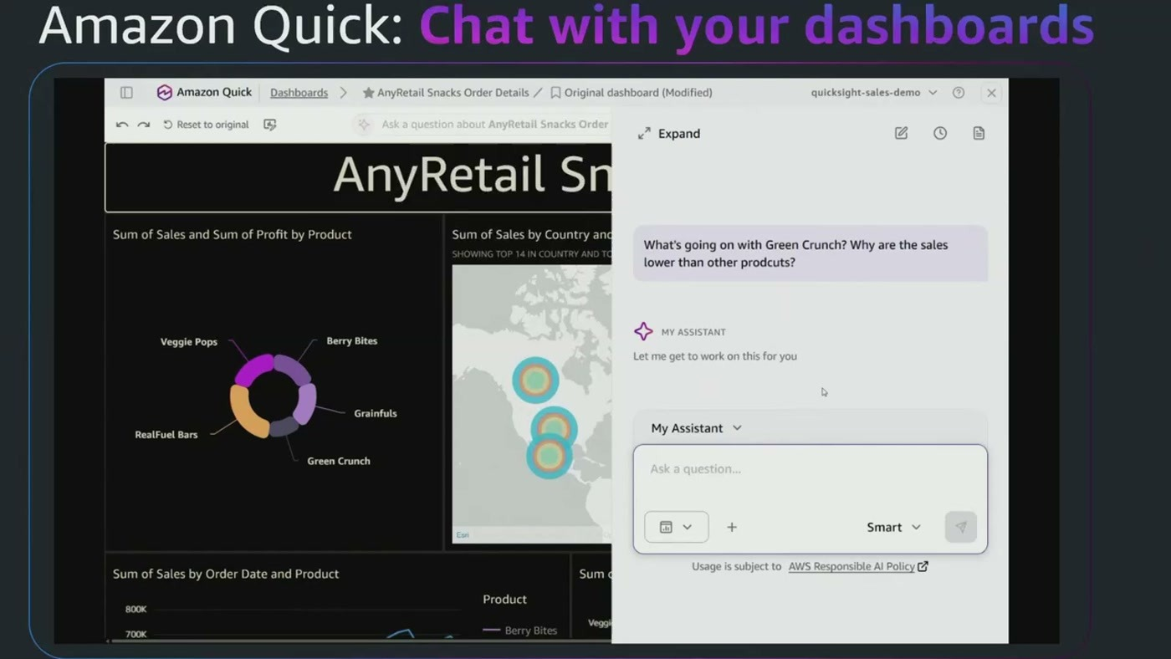
השאלה מוקלדת בעברית-פשוטה של עסקים ישירות מעל הדשבורד, בלי לעזוב אותו.
הנקודה שהודגשה אינה המהירות אלא היכולת לבדוק את התשובה:
— [6:11] כש-Quick נותן לנו תשובה יש כפתור שנקרא Explanation שמסביר כל תשובה ותשובה שהוא נתן... כולל איך הוא עשה את החישובים המתמטיים

התשובה לשאלה אם כל אדם ללא היכרות מוקדמת עם הדשבורד יכול לחלץ נתונים תוך דקות: "תוך שניות ובשפה חופשית" [7:43].
5. Spaces — מרחב ידע לצוות
האתגר השני: לכל צוות בארגון עולם תוכן משלו — דשבורדים, טבלאות מסוימות, קבצים — וגם דרישה שכל חברי צוות המכירות יהיו מסונכרנים לגבי כל פגישה עם שותף. בפועל נוצרות הקלטות רבות, ומי שלא נכח נאלץ להאזין להן או לשאול את הצוות [7:43].
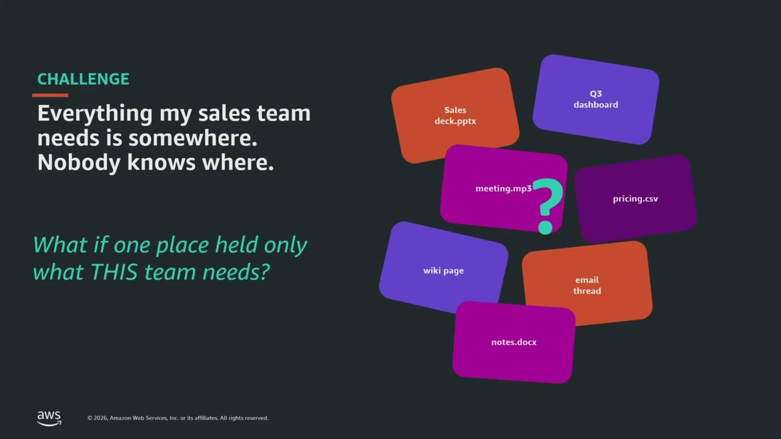
מסגור האתגר: הידע של הצוות פזור בין דשבורדים, קבצי מחירון, תיעוד פגישות ואימיילים — ואף אחד לא יודע איפה.
התשובה היא Spaces: מרחב עבודה שאליו מעלים דשבורדים, טבלאות ספציפיות, קבצים וחיבורים למערכות. פתיחת צ'אט מול Space מגדירה את מרחב העבודה, כך שהתשובות מגיעות אך ורק ממנו — ולחיצה על Sources מראה בדיוק מאיזה קובץ [9:14]. Spaces ניתנים לשיתוף: אפשר Space לכל פרויקט, לכל לקוח, ל-IT או ל-HR [9:14].
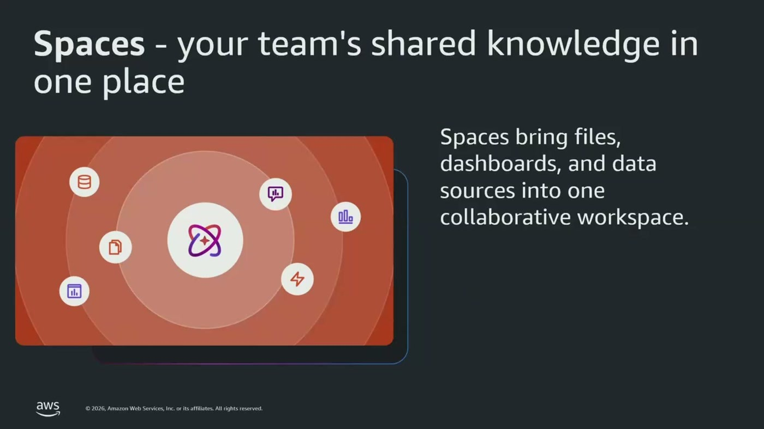
ההגדרה מהשקופית: קבצים, דשבורדים ומקורות נתונים נאספים למרחב עבודה שיתופי אחד.
היכולת שבלטה בדמו נוגעת לתוכן לא-טקסטואלי:
— [9:14] כל קובץ אודיו או וידאו שאנחנו מעלים לספייס עובר תמלול בצורה אוטומטית

כך אפשר לשאול what are the action items from the partner meetings? ולקבל תשובה שמקורה בהקלטות הפגישות עצמן, בלי להאזין להן [9:14].

6. Chat Agents — הנחיות שנכתבות פעם אחת
האתגר השלישי: משימה עם סט הנחיות קבוע מראש. צוות המכירות נדרש לייצר מסמך אג'נדה לקראת כל פגישה עם שותף — נושאים מוגדרים, בסדר מסוים, בטון מקצועי המתאים להנהלה. השאלה מהבמה: האם צריך להזכיר את כל זה לסוכן בכל פעם מחדש? [10:46]
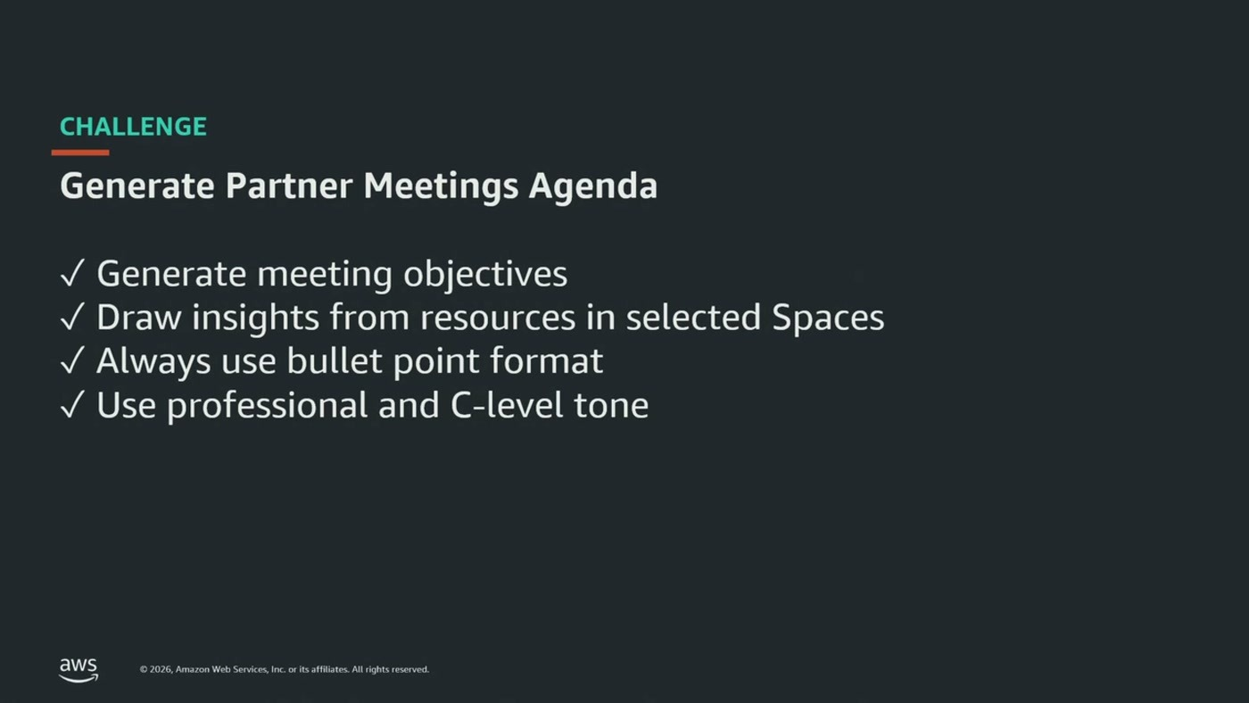
ארבע ההנחיות הקבועות שמהן מורכב הסוכן: מטרות פגישה, שאיבת תובנות מ-Spaces נבחרים, פורמט נקודות, וטון מקצועי לדרג הנהלה.
כל משתמש יכול לייצר Chat Agent, לתת לו פרסונה והנחיות, להגדיר את פורמט הפלט הרצוי ולחבר אותו ל-Spaces ספציפיים. המוצר מגיע out of the box עם תבניות מוכנות, אך אפשר לכתוב סוכן חדש בשפה חופשית — בדמו נבנה סוכן בשם partner meeting agenda builder [10:46].
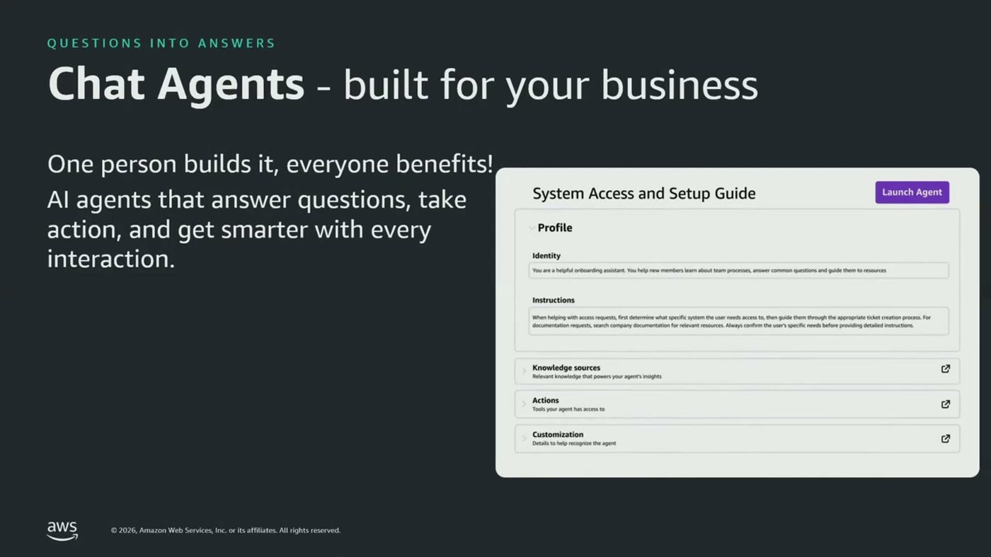
מסך הגדרת סוכן: פרופיל, הנחיות, בסיס ידע, פעולות והתאמות — "one person builds it, everyone benefits".
הפרט הטכני שהודגש: המעבר בין סוכנים באמצע שיחה שומר על הקונטקסט. בדמו נפתחה שיחה עם סוכן אחד, ואז נבחר הסוכן החדש ונאמר לו generate a meeting agenda about the above — והוא הבין למה מתייחס "the above", אף שהשיחה התנהלה מול סוכן אחר [12:18].
— [12:18] האג'נטה שקיבלנו היא בהתאם להנחיות שנתנו כשיצרנו את האג'נט הזה כך שלא צריך כל פעם להסביר לו מחדש. פעם אחת מספיק.

7. Research — מחקר עמוק במקום שבוע של צוות
האתגר הרביעי לקוח מהמציאות: צניחה משמעותית בהיקף המכירות באזור Asia Pacific, צוות שעובד לילות כימים כדי להבין את הסיבות ולבדוק אם יש קורלציה לביצועי המתחרים, ואין צפי לסיום [12:18].
בניגוד לצ'אט אינטראקטיבי, פיצ'ר Research מקבל משימת מחקר ומשתמש בכל האמצעים העומדים לרשותו — לא רק חיפוש ווב, אלא גם כל מקורות המידע המחוברים. בדמו ניתנה משימה לחקור מה קרה למכירות ב-Asia Pacific בתאריכים מסוימים, תוך הנחיה מפורשת להשתמש גם בווב וגם ב-Space ארגוני ספציפי. זמן ההרצה שנמסר: כעשר דקות, רבע שעה או חצי שעה, תלוי במורכבות המשימה [13:49].
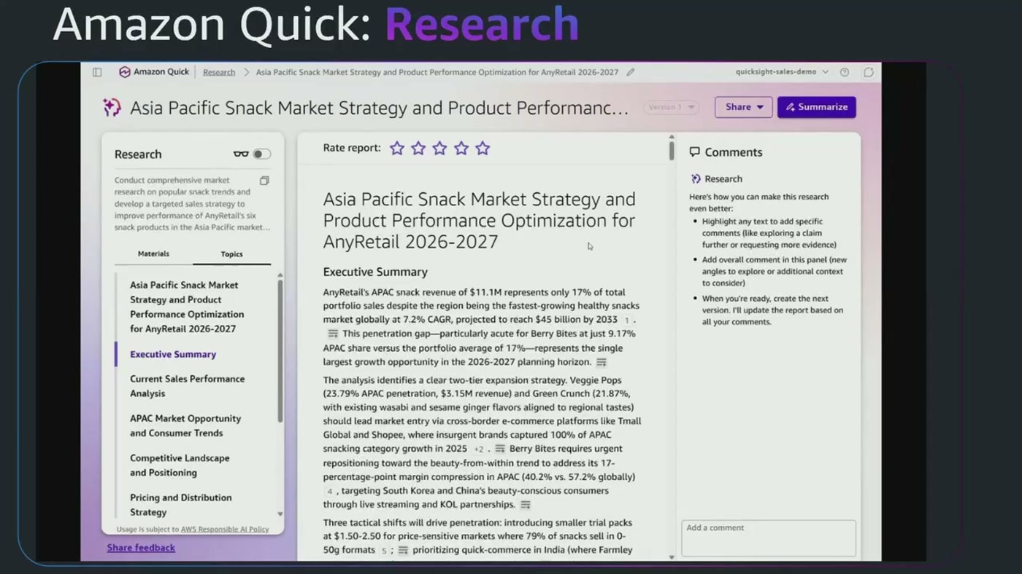
תוצר המחקר: דוח אסטרטגי מובנה עם תוכן עניינים, סיכום מנהלים, ויזואליזציות והערות מקור בצד.
כל פסקה בדוח מציגה מאיפה הובאו הנתונים, ואפשר לבקש הסבר לפסקה כדי להבין איך המסקנה נגזרה:
— [13:49] קוויק איננו קופסה שחורה. אנחנו יכולים לוודא אותו ולבדוק אותו every step of the way

הדוח ניתן לשיתוף עם פרסונות בארגון, לשמירה כ-Word, לייצוא כ-PDF, ואף להוספה ל-Space כדי שאחרים ינהלו צ'אט מול הדוח עצמו [13:49].

8. Flows — אוטומציה ב-no code
האתגר החמישי הוא התהליך השבועי של צוות האנליסטים: ניגשים לדשבורד, שולפים נתוני מכירות לכל region ולכל חטיף, מנתחים ומזהים אנומליות, מבצעים מחקר שוק על המתחרים באותם אזורים, מרכזים את התובנות למסמך playbook ומעלים אותו ל-Confluence הארגוני [15:20].
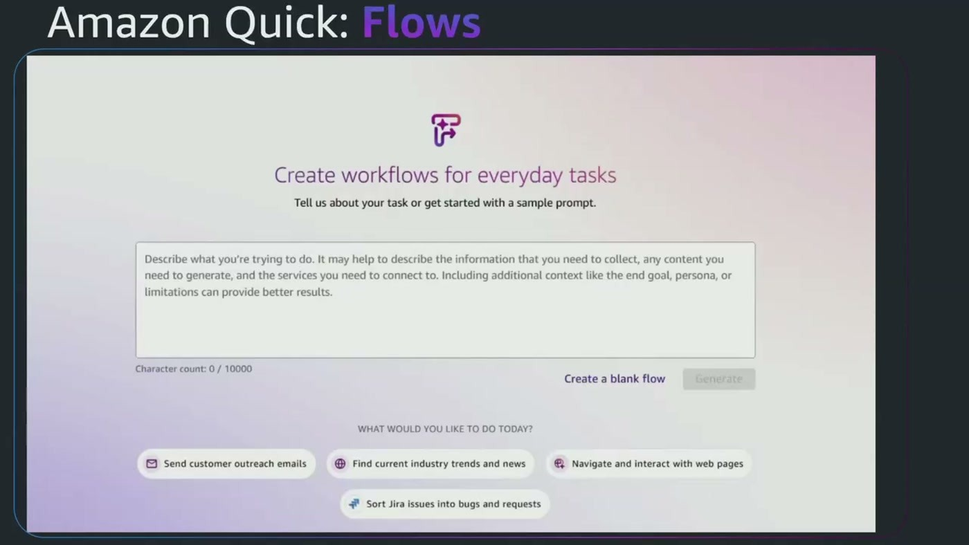
ארבעת השלבים של התהליך הידני, כפי שנפרסו על הבמה — מהשליפה מהדשבורד ועד עדכון ה-playbook ב-Confluence.
ב-Flows מתארים את התהליך בשפה חופשית, ו-Quick פורט אותו לשלבים ומריץ אותם step by step. בדמו ניתן פרומפט אחד שכיסה את כל השרשרת, וה-Sales Playbook שנוצר עודכן ב-Confluence דרך ה-Confluence Connector — "בצורה אוטומטית וללא מגע יד אדם" [16:51].
— [15:20] שימי לב, ריקי, זה לא low code, זה no code לחלוטין... כל משתמש עסקי יכול למכן תהליכים שלמים

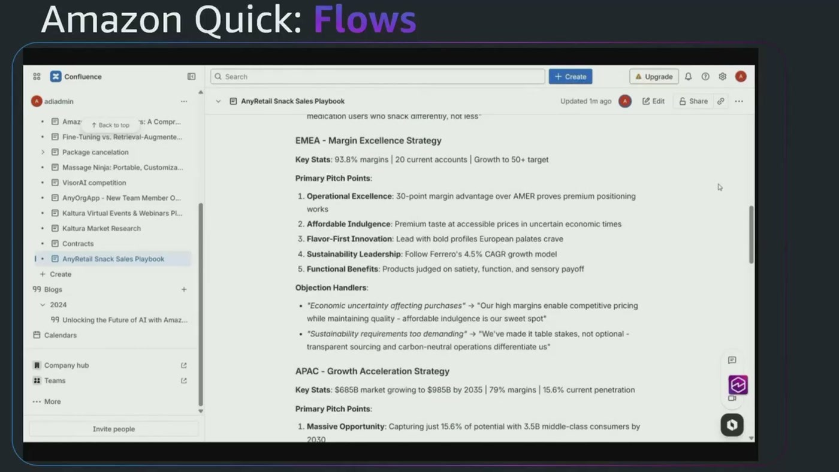
ה-Flow שנבנה מהפרומפט, עם השלבים שנפרסו אוטומטית מצד ימין וההרצה מצד שמאל.
נקודות נוספות שנאמרו על Flows: אפשר להוסיף שלב סיום ששולח הודעה לערוץ Slack או למשתמש ספציפי; אפשר לשתף Flow עם אחרים בארגון תוך שמירה על ההרשאות שלהם; ואפשר לתזמן אותו — לפי לוח זמנים או כתגובה לאירוע, למשל קבלת מייל או העלאת אובייקט ל-Space [16:51]. בכל מסלול — Flows או צ'אט — המוצר יודע לייצר ארטיפקטים: טבלאות Excel, מצגות PowerPoint, קובצי Word, מיילים ואפילו תמונות [16:51]–[18:22].
9. Apps ו-Quick Desktop
האתגר האחרון בדמו: צוות התמיכה רוצה דשבורד אחד שיאגד את מצב הטיקטים, אך המידע יושב בשתי מערכות נפרדות — טיקטים של לקוחות וטיקטים פנימיים — ואין מפתח פנוי [18:22]. התשובה היא Apps.
— [18:22] פשוט צריך לתאר את האפליקציה קוויק כבר יבנה אותה. זה יכול להיות דשבורדים, זה יכול להיות טפסים, אפליקציות ווב

החלק האחרון בדמו הוקדש ל-Quick Desktop, שהושק לדברי הדובר לאחרונה מאוד. בניגוד לגרסת הדפדפן והמובייל, הוא רץ לוקלית:
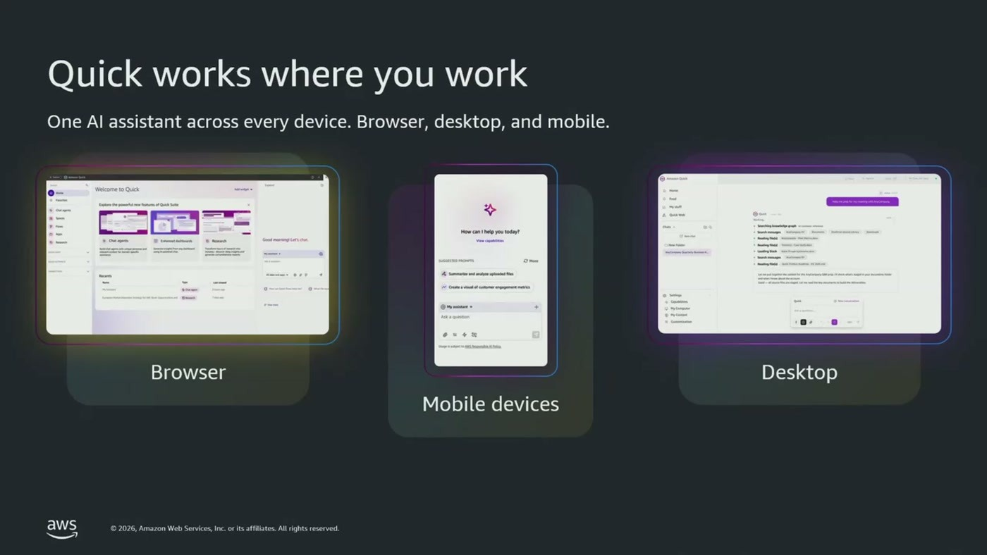
שלוש נקודות הגישה למוצר: דפדפן, מכשירים ניידים ודסקטופ.
— [19:57] מכיוון שהוא רץ לוקלית על התחנה שלי הוא יכול לראות את הקבצים הלוקליים, להנדקס אותם ולתת לי קונטקסט מאוד מאוד עשיר

• גישה ל-Local MCP Servers: ויצירת סוכנים ו-skills מקומיים, כולל תזמון שלהם [19:57].
• שליטה בדפדפן: הסוכן יכול לגלוש לאתרים ולבצע פעולות בשם המשתמש [19:57].
• Activity Feed: ריכוז הנוטיפיקציות החשובות ממיילים, מ-Slack ומסוכנים במקום אחד, עם אפשרות להשיב מתוך הפיד [19:57]–[21:33].
• ייבוא skills קיימים: מי שכבר בנה skills ב-Claude Code, Cursor או Kiro יכול לייבא אותם [19:57].
• Second Brain / My Context: גרף ידע שמגיע out of the box ולומד את המשתמש — הפרסונות שהוא עובד איתן, הקבצים, ערוצי Slack, מסמכים ופרויקטים [19:57].
ההדגמה של הערך: בקשה לשלוח לריקי את המצגת על פרויקט TLV Summit.
— [21:33] הוא לא ישאל אותי איזה מצגת הוא לא ישאל אותי איזה פרויקט והוא גם לא ישאל אותי לאיזו ריקי התכוונת

10. מהשטח: הרשות הארצית לתחבורה ציבורית
החלק השני של הסשן הועבר על ידי Bobi Lavi, מנהל הדאטה ברשות הארצית לתחבורה ציבורית. הרשות אחראית על תפעול ורגולציה של התחבורה הציבורית: תכנון תחבורה, מתן רישיונות לקווים, קביעת קריטריונים של רמות שירות ופיקוח עליהם, ומתן סובסידיות למפעילים בהיקף של מיליארדי שקלים בשנה [21:33]–[23:05].
המסגור שלו היה מדויק: הארגון משתמש ב-Amazon Quick כבר שנים, וההרצאה עוסקת ספציפית בפיצ'רים ה-AI שנכנסו למוצר לאחרונה ונמצאים אצלם בשימוש בפועל — Spaces, Flows, Agents ו-Apps [23:05].
10.1 Spaces — השוואת חשבוניות AWS
— [23:05] אני מקבל חשבונית של חודש מסוים של אמזון. חשבונית שמורכבת מ-90 עמודי PDF ואני צריך להשוות אותה לחשבונית בחודש הקודם

הצורך: להבין אילו שירותים עלו, אילו ירדו, מה השתנה — ולאשר שהחשבונית הגיונית. מה שנעשה בפועל עד כה, לדבריו, היה הסתכלות על השורה התחתונה בלבד: "נגיד בחודש מסוים היה 100, בחודש הנוכחי 102, פער רגיל, יאללה, אפשר לזרום קדימה" [24:37]. הוא מגדיר את זה במפורש כלא מספיק איכותי.
השיקול שהכריע "הרי על פניו יכולתי לקחת קבצי ה-PDF האלה, לChatGPT להעלות אותו שם ולתשאל את מה שאני רוצה, אבל אנחנו לא רוצים לעשות את זה, אף אחד לא רוצה להוציא את החשבוניות של הארגון שלו החוצה, ממש לא. הכל נשאר אצלי, פנימה" [24:37]. עבור ארגון סגור, זו הסיבה העיקרית שהוזכרה לבחירה בכלי הזה על פני החלופה הציבורית.

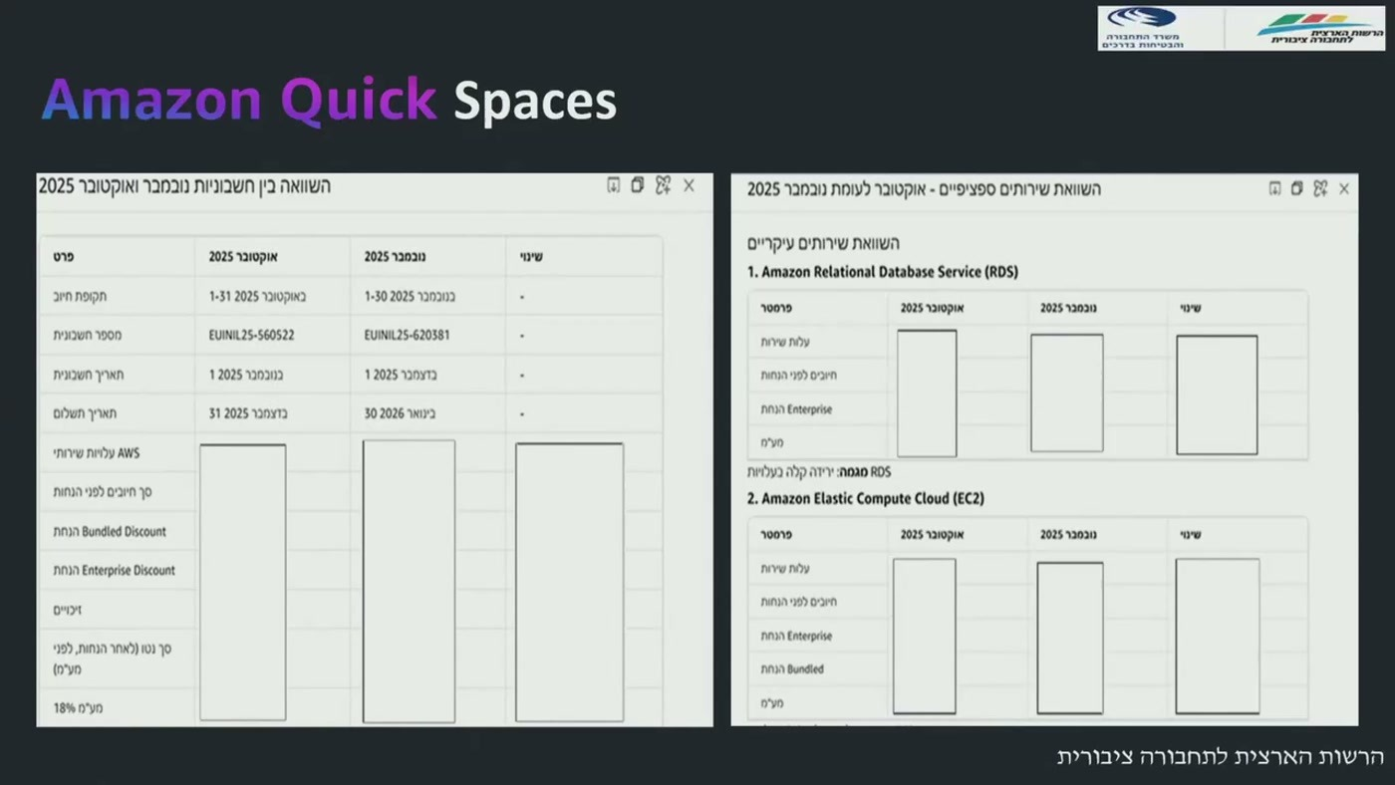
התוצר: טבלאות השוואה בעברית בין שני חודשי חיוב, מפולחות לפי שירות — RDS ו-EC2 בדוגמה שעל המסך.
10.2 Flows — כשאותה משימה חוזרת כל חודש
המשימה זהה לקודמת, אך ההבנה הייתה שמבקשים אותה כל חודש מחדש. הבעיה שנפתרה אינה הניתוח אלא הזיכרון: לפני Flows, בכל פעם היה צריך להיזכר מה היה הפרומפט של החודש הקודם, מה הכוונה הייתה ואיזה תוצר התקבל [26:10].
— [26:10] אני אכתוב את הפרומט הזה פעם אחת בלבד, אוקיי? ויהיה לי את התוצר באופן קבוע

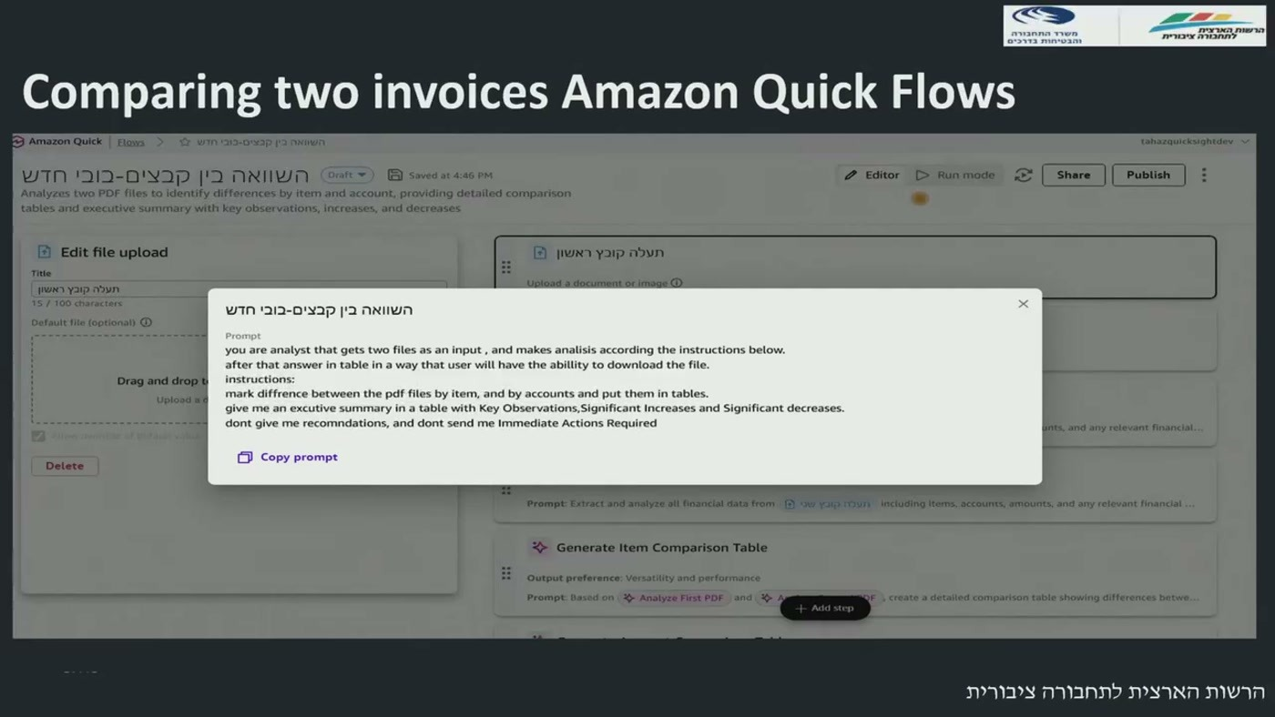
ה-Flow לחשבוניות: הפרומפט הקצר בשפה חופשית מימין, ותהליך העלאת שני הקבצים שמפעיל אותו.
ההרצה מבקשת מהמשתמש להוסיף קובץ ראשון, אחר כך שני, וללחוץ Start. התוצר שמתקבל:
— [27:51] אתם צריכים להסתכל על 180 עמודים זה לא נורמלי. פה אני מקבל בארבעה עמודים תוצר שלם מאוד מובן למנהלים

10.3 Agents — השוואת דאטה-סטים עבור QA
המשימה: השוואה ברמת התא בין שני דאטה-סטים גדולים המגיעים ממקורות שונים — טבלאות עם עשרות עמודות ומאות אלפי שורות. הפתרון הקודם היה קוד ייעודי שמושך מכל מקור, מייצא ל-CSV ומשווה [27:51].
— [27:51] פיתוח של דבר כזה, בכל האוטומציות שאנחנו רוצים לעשות, זה לוקח 90 יום

הנימוק השני, והמעניין יותר מבחינה ארכיטקטונית, הוא חשש מנעילה: כשמחליפים כלי BI, כל הפיתוח שנעשה סביבו הולך לאיבוד. "אז החלטנו להשתמש באג'נט ובעצם להיות אגנוסטים לאיזה אתר שאני בונה ממנו את המערכות" [29:24].
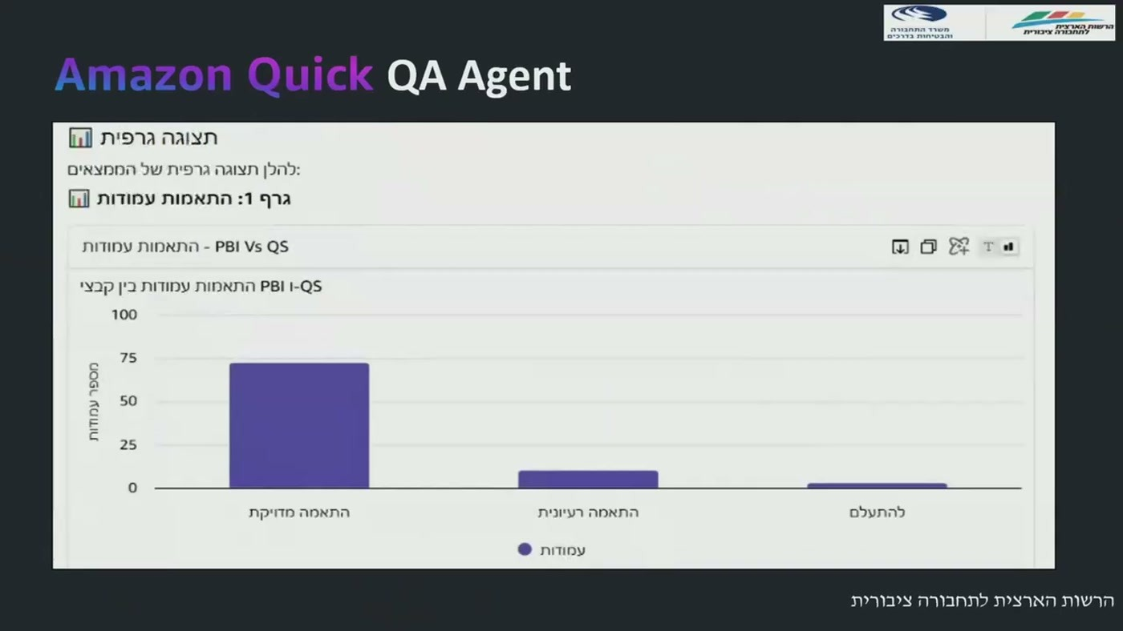
הגדרת סוכן ה-QA: משימת הסוכן וההנחיות נכתבו בעברית בשדה ההנחיות של הסוכן.
הסוכן נדרש להשוות כותרות, טבלאות ושינויים ברמת התא, לסווג את סוגי ההבדלים — כולל הבחנה בין באג אמיתי לבין שינוי שאינו באג — ולהפיק דוח מסכם גרפי לצוות ה-QA ולמנהל. הפלט כולל שינויים מבניים (עמודות שנוספו, עמודות שנמחקו) ושינויים בערכי התא [29:24].
10.4 Apps — שני יישומים בייצור
היישום הראשון הוא בניית דמואים בעולם ה-BI. התהליך הקודם: ישיבה עם הלקוח, כתיבת אפיון ב-Word, ואז בניית קובצי Excel שמתארים את הדאטה כדי שהלקוח יבין איך ייראו הדשבורדים — ואז העלאה ל-PowerPoint או ל-Power BI לצורך עיצוב ופילטרים [30:59].
— [30:59] זה חוסך לי עשר שעות עבודה של בניית דמויים למשתמשים. אני כותב אפליקציה שבעצם בונה לי את הדשבורדים האלה

הערך הנוסף שצוין הוא איכותי ולא רק כמותי: "אם פעם אנחנו מדברים על עולם הפאורפוינטים, הם לא מרגישים באמת ווב, פה הם מרגישים ממש ווב" [32:30] — ללקוח יש look and feel אמיתי כבר בשלב הדמו.
היישום השני הוא מערכת ניהול באגים פנימית. הנימוק כפול: הצוות חי ממילא בתוך Quick ולא רוצה לצאת למערכת נוספת, ובנוסף יש חיסכון ישיר ברישוי.
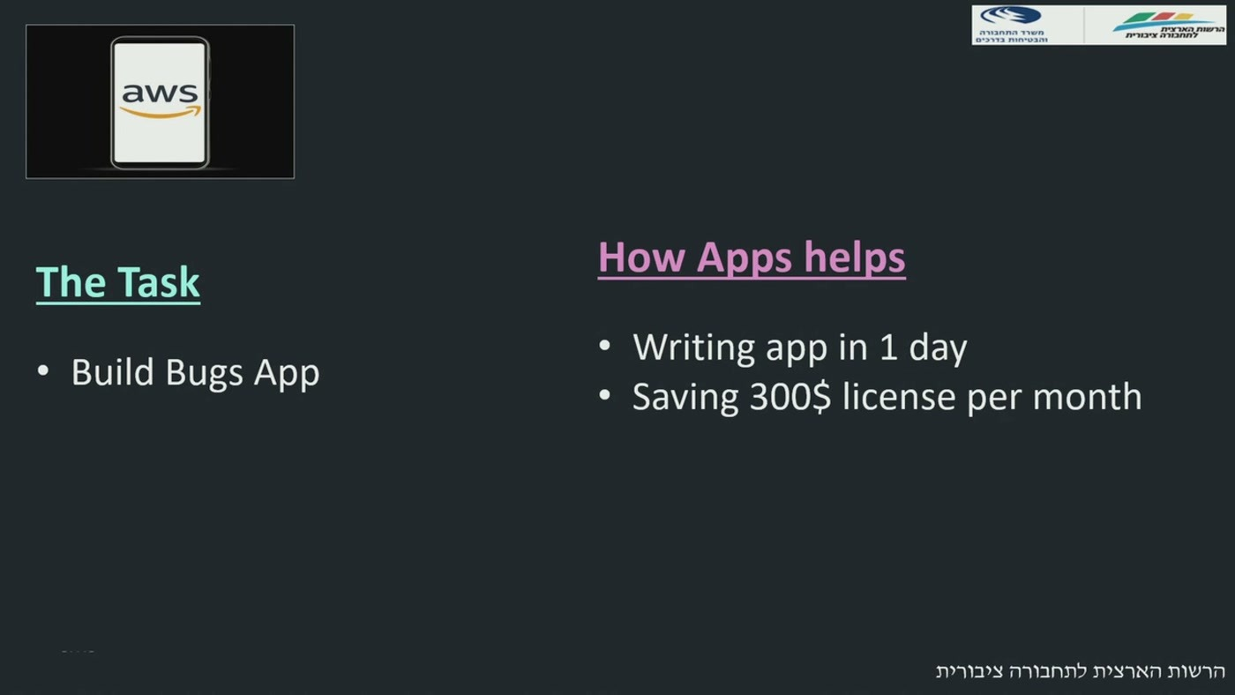
שני המספרים שנמסרו על אפליקציית הבאגים: יום פיתוח אחד, וחיסכון של 300 דולר רישוי לחודש.
— [32:30] חברים, זה אפליקציה שנכתבה ברמת יום בודד. יום בודד, לא יותר... הנה הפרומפט שצוות ה-QA כתב... הם לא מתכנתים, הם כתבו את זה

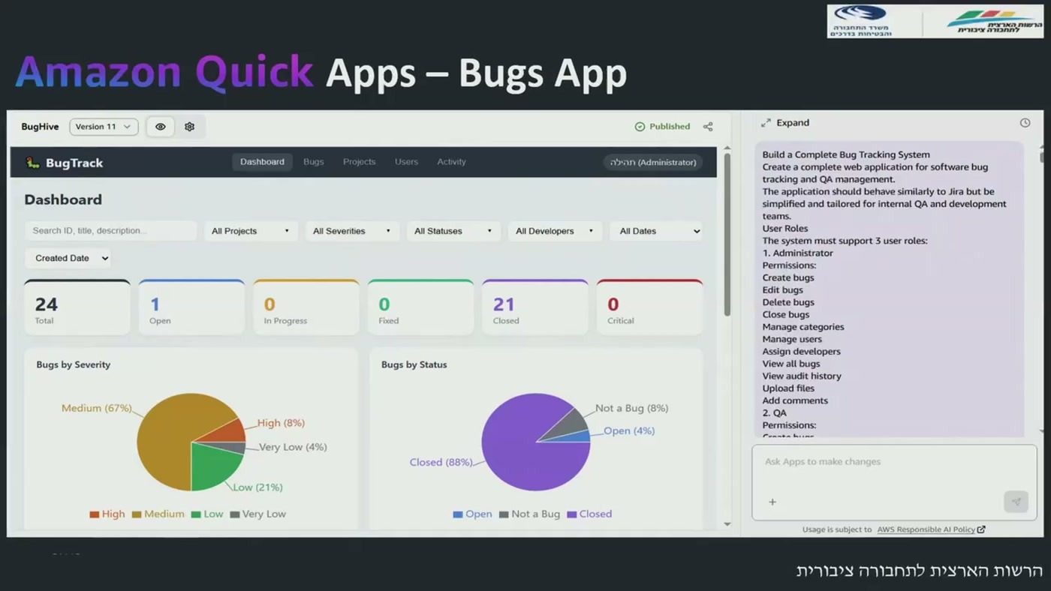
האפליקציה שנבנתה: דשבורד ניהולי עם ספירת באגים פתוחים, פילוח לפי חומרה ולפי סטטוס.
המערכת כוללת גם פילוח לפי פרויקטים, מסך פתיחת באג עם רמת חומרה והקצאה למפתח ספציפי, וצירוף קבצים — מה שהוגדר כמשמעותי לקשר בין צוות ה-QA לצוות הפיתוח [34:04]. רכיב נוסף שנבנה הוא ניהול משתמשים והרשאות: לצוות הפיתוח ולצוות ה-QA תפקידים שונים — QA פותח באג, פיתוח מטפל בו, אך מי שסוגר אותו הוא ה-QA — וצוות הפיתוח כלל אינו רואה את אותם טאבים שה-QA רואה [34:04]–[35:37].

11. מה לוקחים מכאן
• הערך המוכח בסשן נמצא במשימות חוזרות ומוגדרות, לא במופלא: שלושת המקרים החזקים — השוואת חשבוניות, השוואת דאטה-סטים, ומערכת באגים פנימית — הם משימות שהיו מוגדרות היטב ונעשו ידנית או בכלל לא. זה הפילטר הנכון לבחירת פיילוט.
• ההבדל בין Space, Agent ו-Flow הוא הבדל של התמדה: Space מתמיד בידע, Agent מתמיד בהנחיות, Flow מתמיד בתהליך. מי שמנסה לבחור בין השלושה צריך לשאול מה בדיוק חוזר על עצמו.
• שקיפות היא פיצ'ר מוצרי כאן, ולא הבטחה: Sources על כל תשובה, Explanation שמראה את החישוב, ומקור לכל פסקה בדוח מחקר. זו הנקודה שמאפשרת להשתמש בפלט בסביבה רגולטורית — ושכדאי לבדוק בפיילוט על נתונים שכבר יודעים את התשובה עליהם.
• מודל ההרשאות הוא הסיכון והיתרון בו-זמנית: ההבטחה שאין מערך הרשאות נוסף חוסכת עבודה רבה, אך משמעותה שכל פער בהרשאות הקיימות מתגלגל ישירות לתוך הכלי. יש לאמת זאת לכל קונקטור בנפרד.
• הנימוק לבחירה מול כלי ציבורי היה נתונים, לא יכולות: "אף אחד לא רוצה להוציא את החשבוניות של הארגון שלו החוצה" [24:37]. עבור ארגון סגור זה הנימוק המרכזי, ולא איכות המודל.
• Quick Desktop הוא הפריט שכדאי לעקוב אחריו: אינדוקס קבצים לוקליים, Local MCP Servers, שליטה בדפדפן וגרף ידע אישי — צירוף שמגדיל משמעותית גם את משטח היכולות וגם את משטח הסיכון. הוא הוצג כהשקה חדשה מאוד [19:57].
שני מסלולי התחלה שהוצגו
• מסלול ראשון — ללא כרטיס אשראי וללא AWS Account: התקנת Amazon Quick, חיבור המערכות שבשימוש יומיומי, והתנסות במוצר [35:37].
• מסלול שני — Enterprise: חיבור ל-AWS Account קיים, תשאול המשאבים המנוהלים בחשבון, ופנייה למנהל הלקוח ב-AWS לליווי [35:37].
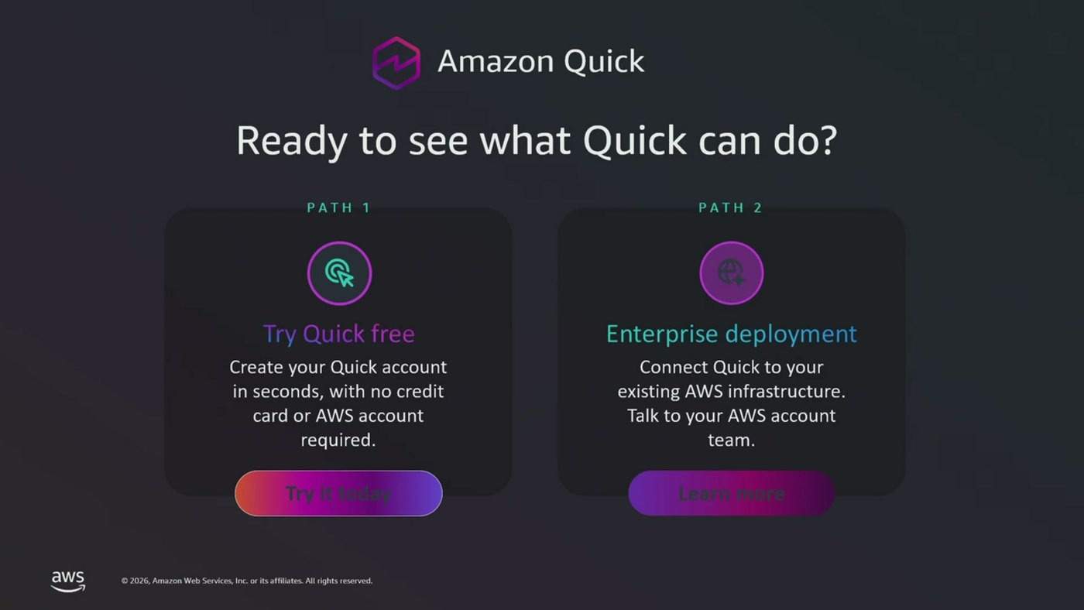
שני מסלולי ההתחלה כפי שהוצגו בשקופית הסיום.
נספח: מונחים שהוצגו בסשן
מונח | מה זה, לפי מה שנאמר בסשן
Amazon Quick | כלי מבוסס AI המאחד צ'אט, ניתוח נתונים, אוטומציה ובניית אפליקציות בממשק אחד, מעל המערכות הקיימות בארגון [1:33].
Spaces | מרחב עבודה שיתופי שאליו מעלים קבצים, דשבורדים וחיבורים; צ'אט מולו מגביל את התשובות למקורות שבתוכו. קובצי אודיו ווידאו מתומללים אוטומטית [7:43]–[9:14].
Chat Agents | סוכני צ'אט עם פרסונה, הנחיות קבועות, פורמט פלט מוגדר וחיבור ל-Spaces. המעבר ביניהם באמצע שיחה שומר על קונטקסט [10:46]–[12:18].
Research | משימת מחקר עמוק שרצה עשר דקות עד חצי שעה ומפיקה דוח מפורט עם מקורות לכל פסקה, ניתן לייצוא ל-Word/PDF או להוספה ל-Space [13:49].
Flows | תיאור תהליך בשפה חופשית שנפרס אוטומטית לשלבים ומורץ; ניתן לתזמן, להפעיל כתגובה לאירוע ולשתף תוך שמירה על הרשאות [15:20]–[16:51].
Apps | בניית אפליקציות — דשבורדים, טפסים, אפליקציות ווב — מתיאור בשפה חופשית, ללא קוד [18:22].
Quick Desktop | לקוח מקומי עם אינדוקס קבצים לוקליים, גישה ל-Local MCP Servers, שליטה בדפדפן, Activity Feed וגרף ידע אישי ("Second Brain") [19:57].
Explanation / Sources | כפתורים שמראים את מקור התשובה ואת דרך החישוב, כולל החישובים המתמטיים [6:11], [9:14], [13:49].
MCP | פרוטוקול חיבור; כל מערכת החשופה דרך API או MCP יכולה להתחבר ל-Quick [3:07].

